Билет 24
Практическое задание.
Хозяйственная жизнь белорусских земель в IX – XIII вв. Пути возникновения городов, их роль.

Используя представленные материалы, ответьте на вопросы (выполните задания):
- Назовите пять городов, которые возникли на белорусских землях соответственно в IX, Х, XI, XII, XIII вв.
- Что экспортировали белорусские земли в IX – XIII вв.?
- Как возникали города в средневековье? Какую роль они выполняли?
- Представьте в виде схемы категории населения Древней Руси, указав степень их зависимости.

- Картосхема «Древние белорусские города»
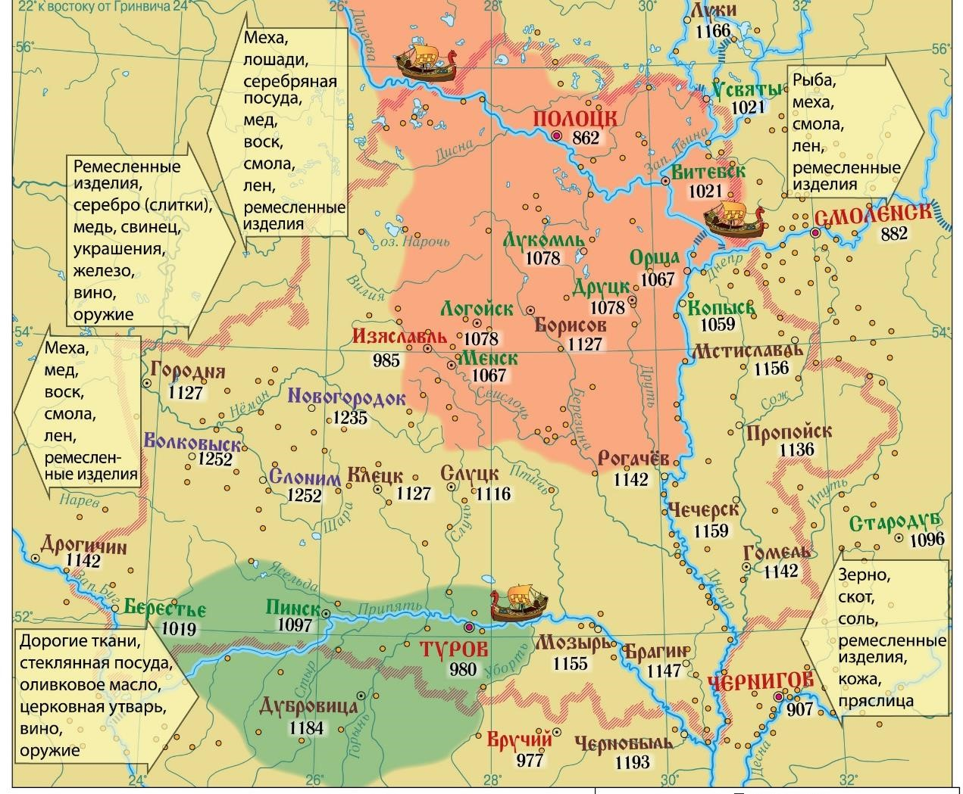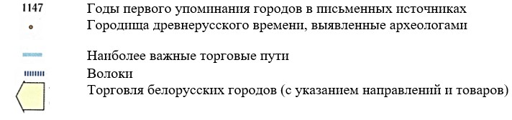

- Начало феодализма. (По материалам учебного пособия «История Беларуси с древнейших времен до конца ХV в.» 6 кл.)
Во времена Средневековья самой большой ценностью была земля. Верховным собственником всей земли в государстве считался князь. Свои и государственные потребности он удовлетворял за счет подвластного населения. Определенная часть земледельцев зависела непосредственно от князя. Это были смерды. Они обладали личной свободой. Однако земля, на которой они работали, принадлежала князю. Смерды платили дань, а также должны были отправляться на войну на собственных лошадях. Во время раздробленности князья стали чаще раздавать наделы с селами своим старшим дружинникам ‒ боярам. Так возникло боярское землевладение. Но земля была бесполезна без земледельцев, которые бы ее обрабатывали. Поэтому собственники стремились закрепить за собой не только землю, но и тех, кто на ней работал. За полученные владения бояре должны были служить князю. Это напоминало отношения сеньора и вассала в Западной Европе. Но в отличие от западноевропейского феодализма на своих землях бояре могли использовать труд рабов ‒ холопов. Челядь (другое название рабов) выполняла различные работы в хозяйстве зажиточных людей. Так феодальные отношения соединялись с рабовладельческими. В Высоком средневековье в феодальной или рабской зависимости находилось небольшое количество населения. В основном земледельцы были свободными общинниками. Но постепенно они попадали в зависимость. Это происходило разными путями. Например, в связи с неурожаем земледелец мог обратиться к богатому человеку и взять у того купу (заём). Такой человек назывался зáкупом. Если он не мог отдать долг, то становился зависимым на всю жизнь.

- Схема. Возникновение городов и их роль в средневековье

ГОРОДА

Оборонительные
пункты

Административные
центры

Религиозные
и культурные
центры

Центры
ремесла и
торговли

Строительство укреплений вокруг поселений ремесленников

Поселение ремесленников в местах, приближенных к источникам сырья
,
торговым путям.

Отделение ремесла от сельского хозяйства.

Появление людей, которые занимались только ремеслом
.

